Nom de l’élève : Classe : Date :
Matériel ressource :  - Serrure biométrique | Documents ressources :  - Livre Sciences de l'Ingénieur  - Dossier technique de la serrure  - Diaporama « Animer un mécanisme avec SolidWorks »
Compétences abordées :
- Caractériser les fonctions d’un système technique.
- Établir les liens entre structure, fonction et comportement.

Étude de l'actionneur : l'électroaimant
Sur le graphe de structure ci-dessous, on peut voir que l'actionneur présent sur ce système est un électroaimant.
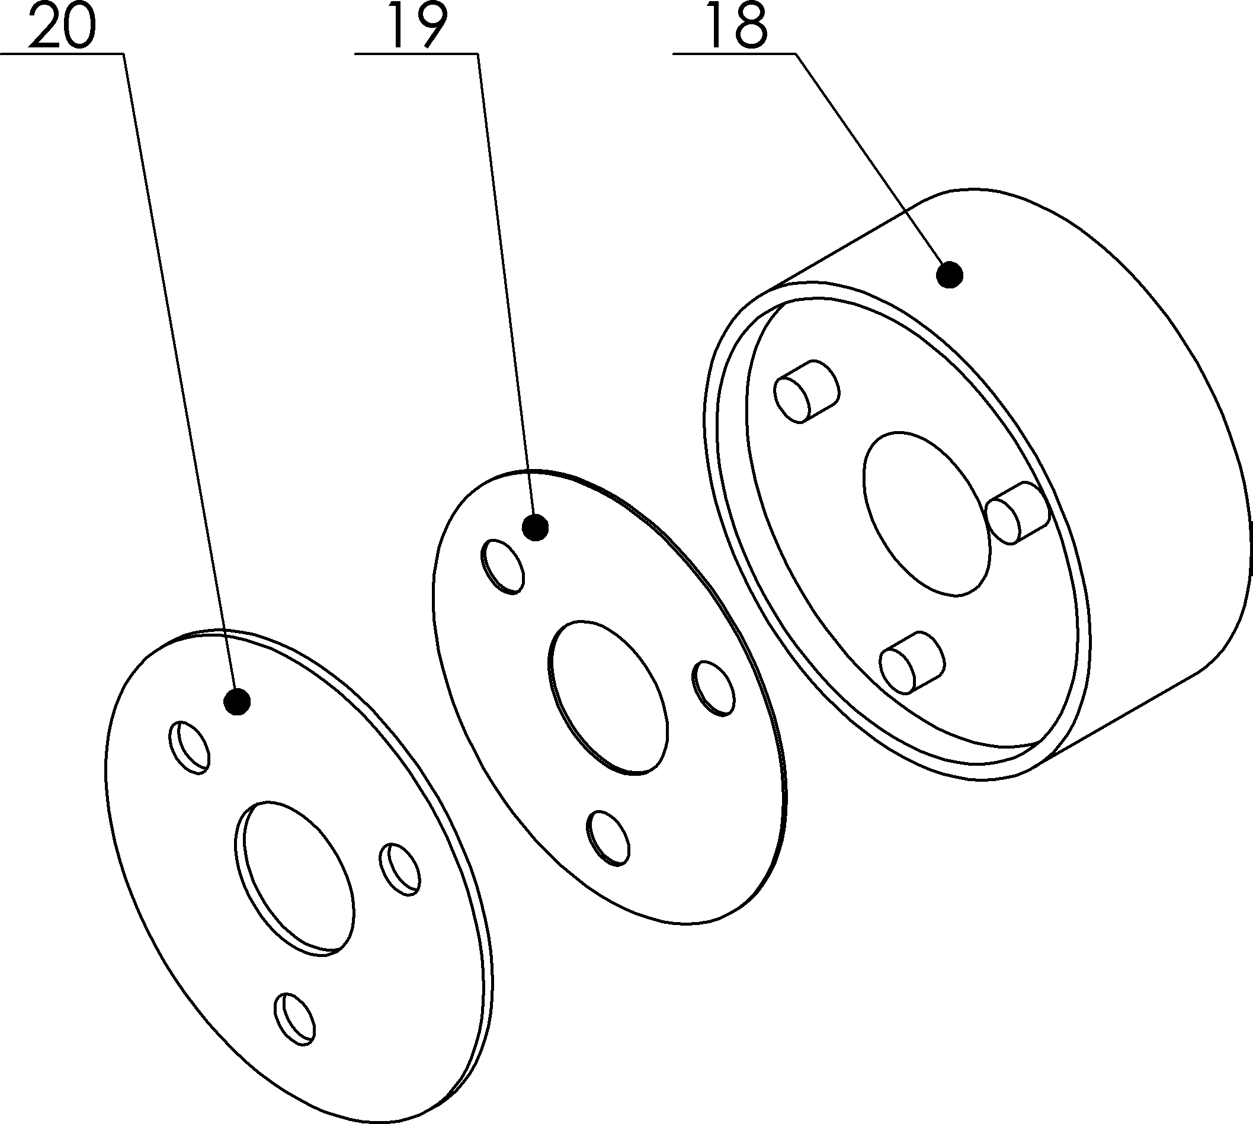

La structure de l'électroaimant est la suivante (voir la figure ci-contre) :
Le corps de l'électroaimant 18 est constitué d'un bobinage de fils de cuivre dans un boîtier en fer doux. Lorsqu'un courant électrique traverse le bobinage, un champ magnétique se produit, et attire le poussoir de l'électroaimant 19, lui aussi en fer doux. Un couvercle en plastique 20 permet de maintenir le poussoir à proximité du corps de l'électroaimant.

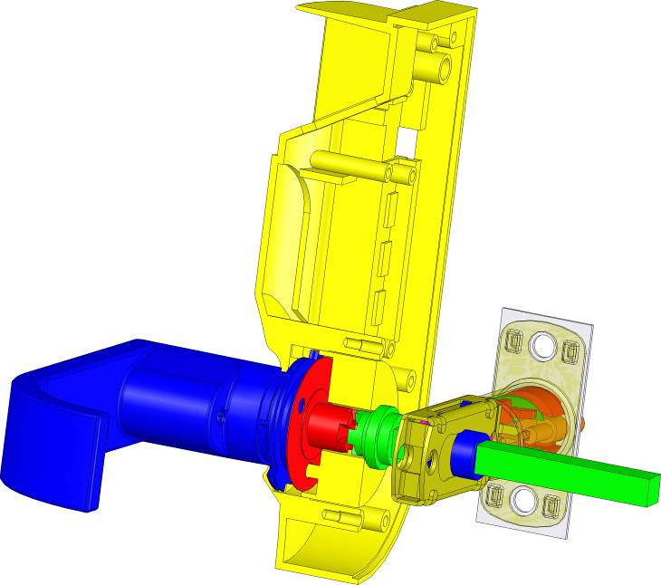
- A partir de la description ci-dessus, complétez l'actigramme de l'électroaimant :
Corps de la serrure
Béquille extérieure 27
Poussoir de l'électroaimant 19
Baladeur 17
Carré 13
Ensemble pêne

Afin de comprendre le fonctionnement du mécanisme autorisant ou interdisant l'ouverture de la serrure, ouvrez le fichier « Simulation Activité 3 ».

La serrure est représentée en écorché, permettant d'observer l'intérieur du mécanisme (voir la figure ci-contre).

Des contraintes ont été placées afin de pouvoir aisément positionner le mécanisme dans certains cas de fonctionnement (voir la figure ci-dessous) :
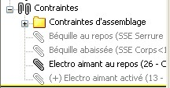
Place la béquille en position horizontale
Abaisse la béquille
Place l'électroaimant en position repos
Place l'électroaimant en position travail

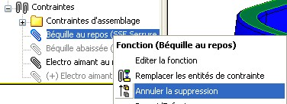

Pour activer une contrainte, clic-droit puis sélectionnez « annuler la suppression ».

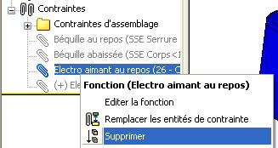
Pour désactiver une contrainte, clic-droit puis sélectionnez « supprimer ».

Attention :
- supprimez d'abord une contrainte avant d'activer la contrainte opposée.
- Pour déplacer la béquille à l'aide de la souris, désactivez les deux contraintes de la béquille, puis cliquez sur la béquille et faites-la glisser.
- Placez l'électroaimant au repos. Manœuvrez la béquille. Que constatez-vous ? La béquille tourne librement, sans entraîner le carré. L'ensemble pêne ne bouge pas. On ne peut pas ouvrir la porte.
- Activez l'électroaimant (position travail). Manœuvrez la béquille. Que constatez-vous ? La béquille tourne en entraînant le carré. L'ensemble pêne fonctionne. On peut maintenant ouvrir la porte.
- Replacez l'électroaimant au repos. Observez les dents du baladeur 17 et du carré 13. Manœuvrez de nouveau la béquille. Les dents du baladeur et du carré se touchent-elles ?
Les dents ne se touchent pas.
- Placez l'électroaimant en position travail. Observez les dents du baladeur 17 et du carré 13. Manœuvrez de nouveau la béquille. Les dents du baladeur et du carré se touchent-elles ?
Les dents sont maintenant imbriquées les unes dans les autres.
- A partir de ces observations, décrivez en quelques mots le fonctionnement de cette partie de la serrure : Au repos, la béquille n'entraîne pas le carré. L'ouverture de la porte est alors impossible. Lorsque l'électroaimant est alimenté, le poussoir 19 déplace le baladeur 17 contre le carré 13. Les dents de ces deux dernières pièces s'imbriquent, la béquille entraîne alors le carré ce qui permet l'ouverture de la porte.

On souhaite enfin réaliser une animation montrant le fonctionnement de la chaîne d'énergie de la serrure biométrique afin d'illustrer un exposé.

- A l'aide du diaporama « Animer un mécanisme avec SolidWorks », réalisez les animations suivantes :
- Descente puis remontée de la béquille lorsque l'électroaimant est désactivé.
- Activation de l'électroaimant
- Descente puis remontée de la béquille lorsque l'électroaimant est activé.
- Désactivation de l'électroaimant

